Lab 11

* **제출 마감 : 6원 7일(일요일) 24시**
* **프로그램 실습(11장)**

**Eclipse를 이용하여 아래의 Java 프로그램을 생성하고, 컴파일 및 실행하여 결과를 확인하시오**

**각각의 문제는 별도의 java 파일로 만들어져야 하며, 아래 문제들을 해결한 java 파일들을 하나의 folder에 두고 zip으로 압축하여 eclass에 upload하기 바랍니다.**

1. 아래 그림과 같이 2개의 체크박스와 버튼 하나를 만들어라. “버튼 활성화” 체크박스를 선택하면 버튼이 작동하지 못하게 하고, 해제하면 다시 작동하게 하라. ‘버튼 감추기” 체크박스를 선택하면 버튼이 보이지 않도록 하고, 해제하면 버튼이 보이도록 하라.

(활성화/비활성화 setEnabled(Boolean), 보이기/감추기는 setVisible(Boolean) 이용

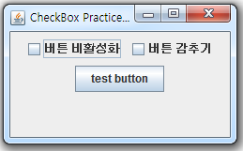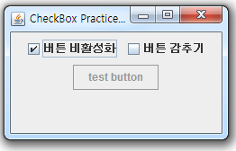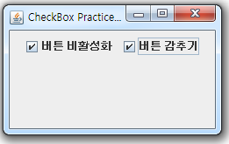

1. 아래와 같이 JComboBox로 빈 콤보박스를 만들고, JTextField 입력창에 문자열을 입력하고 <Enter> 키를 입력하면 문자열을 콤보박스의 아이템으로 삽입하라.

(세번째 그림: Lee, Kim, Park 을 차례로 입력한 경우)

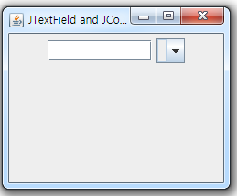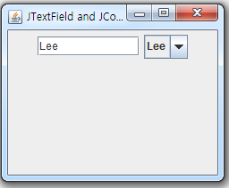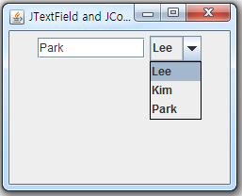

1. 잔돈 계산기 프로그램을 만들어 보시오.

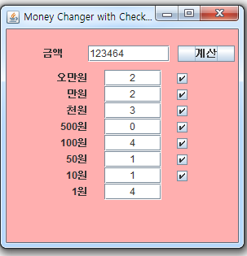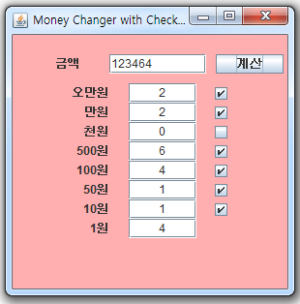

1. 100에서 200까지 조절할 수 있는 수평 슬라이더와 레이블을 하나 만들고 사용자가 슬라이더를 움직이면 레이블 컴포넌트에 수치로 보여주는 스윙 응용프로그램을 작성하라.

